河北省2024年考前适应性评估（二）
生物
中考全部内容
注意：共两大题，30小题．满分60分，作答时间60分钟。
一、单项选择题（本大题共25小题，每小题1分，共25分。在每小题列出的四个选项中，只有一项是符合题目要求的。请把正确选项的代号填在答题框内）
1．2023中国国际数字经济博览会在石家庄举行，数字机器人表现出色。判断机器人是不是生物的依据不包括（ ）
A．生活需要营养 B．能排出身体内产生的废物
C．能完成各类报告的编写 D．能生长和繁殖
2．石家庄市对109公里滹沱河流域实施生态修复工程以来，滹沱河水域变绿，动植物种类增加。下列相关叙述错误的是（ ）
A．滹沱河是一个完整的生态系统
B．滹沱河生态改变使动植物种类增加体现了环境影响生物
C．滹沱河植物种类增加有利于提高其自动调节能力
D．可以通过大力引进外来物种来进一步改善滹沱河生态环境
3．制作动物细胞模型时，塑料袋最适合模拟的结构是（ ）
A．细胞膜 B．细胞质 C．细胞核 D．细胞壁
4．小明用吸管弯曲部分（下图）来表示某一类动物的身体结构特点，这类动物是（ ）
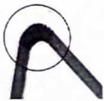
A．扁形动物 B．环节动物 C．线形动物 D．爬行动物
5．河北小五台山国家级自然保护区内发现珍稀兰花大花杓兰的较大野外种群。大花杓兰花形奇特，色泽艳丽，具有较高观赏价值。下列不属于大花杓兰的特点的是（ ）
A．有根、茎、叶的分化 B．能进行有性生殖
C．种子没有果皮包被 D．主要依靠昆虫传粉
6．某同学用显微镜观察了菠菜叶片的横切面和下表皮，并绘制了菠菜叶片横切面示意图（图一）和下表皮结构示意图（图二），据此分析下列说法正确的是（ ）
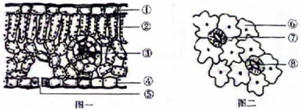
A．①和④是菠菜叶进行光合作用的主要部位
B．③是叶脉，内部导管运输有机物，筛管运输水和无机盐
C．⑦表示保卫细胞，吸收二氧化碳时气孔关闭
D．⑤和⑧是蒸腾失水的“门户”
7．一只名为Kanzi的黑猩猩引起了科学家们的广泛关注。Kanzi不仅会说384个单词，甚至还能生火。Kanzi的这些行为属于（ ）
A．先天性行为 B．学习行为 C．社会行为 D．交流行为
8．下列有关人的生殖的说法，错误的是（ ）
A．男性主要生殖器官是睾丸
B．卵巢既能产生卵细胞，又能分泌雌性激素
C．子宫是形成受精卵的场所
D．胎盘是胎儿和母体交换物质的器官
9．某人因病做了肠胃消化道切除手术，医生通过全静脉注射的方式给他补给营养。那么配制的营养液不应含有（ ）
A．葡萄糖 B．无机盐 C．维生素 D．蛋白质
10．下图是血液循环示意图，1、2、3、4表示与心脏直接相连的血管，甲、乙表示不同部位的毛细血管网。下列说法正确的是（ ）
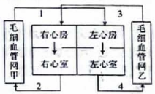
A．体循环的起点是右心室，终点是左心房
B．当血液流经乙时，血红蛋白与氧结合
C．血管4比血管3的管壁厚、弹性大、血流速度快
D．某人由平原到高原地区一段时间后，血液中的白细胞会增多
11．右图为耳的结构示意图，下列叙述正确的是（ ）
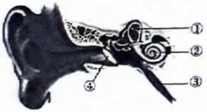
A．内耳的组成包括①②③
B．[②]耳蜗是形成听觉的部位
C．遇到巨大声响时，迅速张开口，使③闭合，以保持④两侧大气压力平衡
D．鼻咽部感染时，病菌可通过③进入鼓室，引起中耳炎
12．2023年河北省县域生物多样性调查阶段性工作情况新闻发布会公布，截至目前河北省发现包括日本雨蛙、沙狐等181种新记录物种。下列有关说法错误的是（ ）
A．日本雨蛙成体用肺呼吸，皮肤辅助呼吸 B．沙狐体温恒定
C．日本雨蛙和沙狐的受精方式不同 D．日本雨蛙和沙狐的生殖方式都是卵生
13．红褐斑腿蝗是华北地区常见蝗虫，下列关于红褐斑腿蝗的叙述，错误的是（ ）
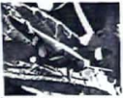
A．身体和附肢分节，属于环节动物 B．体表有坚韧的外骨骼
C．发育方式属于不完全变态发育 D．发育过程中会出现蜕皮现象
14．2024年2月17日，第十四届全国冬季运动会在呼伦贝尔市正式开幕。赛场上运动健儿奋勇拼搏，展现出坚韧不拔、永不放弃的体育精神，令人心潮澎湃、肃然起敬。下列相关叙述错误的是（ ）
A．运动员的运动系统主要由骨、关节和肌肉组成
B．运动员将冰壶投掷出去时，肱二头肌和肱三头肌都处于收缩状态
C．看到运动员夺冠时，观众欢声雀跃，这属于条件（复杂）反射
D．运动员的运动需要神经系统调节
15．动物在生物圈中的作用多种多样，下列对动物的作用的描述错误的是（ ）
A．能促进生态系统的物质循环 B．能促进生态系统的能量循环
C．帮助植物传播种子 D．帮助植物传粉
16．疱疹是由疱疹病毒感染所导致的一类传染性皮肤疾病。下列关于疱疹病毒的说法，错误的是（ ）
A．通过复制进行繁殖 B．只能营寄生生活
C．细胞结构简单 D．需在电子显微镜下观察
17．小明将以下四种动物简单分为①②④和③两组，他的分类依据是（ ）
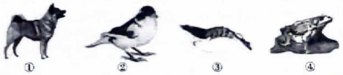
A．是否有脊柱 B．是否体温恒定 C．是否会游泳 D．是否会飞行
18．下列分类单位中，生物共同特点最多的是（ ）
A．脊索动物门 B．犬属 C．食肉目 D．哺乳纲
19．嫁接成功的关键是接穗和砧木的形成层紧密结合，形成层属于
A．分生组织 B．保护组织 C．输导组织 D．结缔组织
20．小明在煮鸡蛋时，发现随着水温的升高，有许多气泡从鸡蛋里冒出来。这一现象说明（ ）
A．该蛋的卵黄富含营养物质 B．该蛋的卵壳膜已被破坏
C．该蛋的卵壳上有许多肉眼看不见的气孔 D．该蛋已受精，内部在进行旺盛的呼吸作用
21．下图是染色体、蛋白质、DNA和基因之间关系的示意图，下列叙述错误的是（ ）
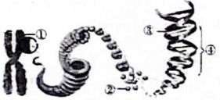
A．人的血小板细胞核中有23对① B．①主要由②和③构成
C．④是有遗传效应的③的片段 D．④是控制生物性状的基本单位
22．河北省某游客在一公园游玩时，发现一石头表层分布着三十多处古生物化石，经专家鉴定，这些古生物化石多为距今4.5～4.8亿年前的软体动物门头足纲的角石化石，该游客还发现有一块化石为菊石，也属于头足纲，这一发现对研究古生物有重要意义。下列叙述错误的是（ ）
A．角石是由原始单细胞动物进化而来的 B．化石是研究生物进化的间接证据
C．角石结构特点为身体柔软，外壳为贝壳 D．角石和菊石具有共同的祖先
23．2023年5月31日是第36个世界无烟日，我国无烟日的主题是“无烟，为成长护航”。下列关于吸烟的叙述，错误的是（ ）
A．吸烟能诱发多种呼吸系统疾病
B．香烟烟雾中大量的一氧化碳会削弱红细胞的携氧能力
C．长期大量吸烟可能诱发肺癌
D．熬夜学习时，吸烟有助于提神醒脑
24．右图为某家族遗传病系谱图，下列说法正确的是（ ）
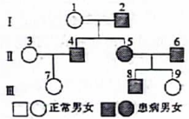
A．由Ⅱ5×Ⅱ6→Ⅲ8，可推知此病为隐性遗传病
B．根据我国《民法典》规定，Ⅲ7和Ⅲ8可以结婚
C．Ⅰ2的基因型可能是AA，也可能是Aa
D．Ⅱ3和Ⅱ4再生一个患病男孩的概率为2/3
25．2023年8月15日是首个全国生态日，活动主题为“绿水青山就是金山银山”。当天，全国生态日河北活动在雄安新区举办。下列行为不符合该主题的是（ ）
A．绿色出行 B．使用太阳能等清洁能源
C．使用一次性碗筷 D．垃圾分类处理
二、非选择题（本大题共5小题，每空1分，共25分）
26．（7分）邯郸市魏县爱耕种植专业合作社的夏玉米高产攻关田里传来好消息——实收测产结果显示，玉米亩产1035．49公斤！图1是玉米花结构示意图，图2是单株玉米在夏季晴朗天气中一天内光合作用和呼吸作用的变化曲线，图3是植物叶片生理活动示意图。请分析回答。
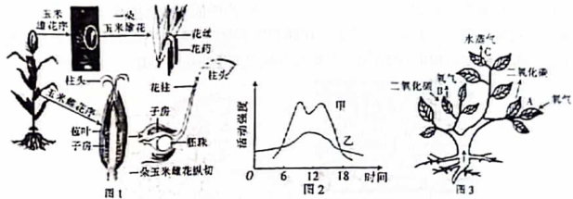
（1）由图1可知，玉米花是______（填“单”或“两”）性花。玉米籽粒是由______发育而来的。
（2）图2中的甲、乙过程分别对应图3中的______和______（填字母），单株玉米在夏季晴朗天气中一天内有机物积累最多的时刻是______时。
（3）移栽玉米时根部往往会带一坨土，目的是______；选择阴天或傍晚进行移栽，目的是______。
27．（7分）图一是某生态系统部分食物网，图二表示该生态系统中某些生物种类的有毒物质相对含量，图三表示该生态系统某些生物数量金字塔。请据图回答问题。
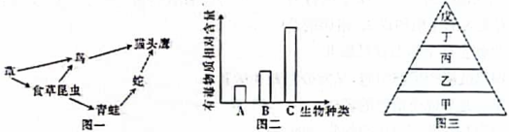
（1）图一所示食物网中共有______条食物链。从生态系统组成成分来看，鸟和食草昆虫属于______者，它们具有______的关系。
（2）图二表示图一中的一条食物链，则C对应图一中的生物是______。
（3）根据图三所示的生物数量金字塔推测，丁对应的图一中的生物是______。
（4）有人认为鸟吃草影响了草的生长，只要把鸟捕杀，草会长得更加茂盛，你______（填“认同”或“不认同”）他的观点，因为鸟被捕杀后，短时间内______的数量会大量增加。
28．（7分）邯郸某污水处理厂采用三沟式氧化沟处理城市污水，在氧化沟内利用活性污泥中的生物，从污水中去除有机物以及一部分磷素和氮素。研究人员在显微镜下观察活性污泥，其中部分生物如下图所示。回答下列问题：
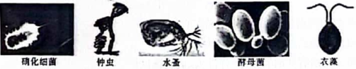
（1）硝化细菌和酵母菌在细胞结构上最大的区别是______。在显微镜下观察，酵母菌细胞上长出大小不一的突起，这是酵母菌在进行______生殖。硝化细菌进行______生殖。
（2）衣藻是______（填“单”或“多”）细胞生物，含叶绿体，能进行______作用制造有机物，在生态系统组成成分中，属于______者。
（3）钟虫以游离细菌为食，从而使污水澄清，钟虫和细菌的关系是______关系。
29．（7分）阅读资料，回答下面的问题。
观看《舌尖上的中国》——正定八大碗，让人垂涎欲滴。正定八大碗主要以宋记最为出名，四荤四素，四荤以猪肉为主，分为扣肘、扣肉、方肉、肉丸子，四素以萝卜、海带、粉条、豆腐等为主。
（1）我们能看到电视中的美食，是因为眼球内______的曲度能够调节，使外界物体形成的物像落在______上，再通过视觉神经将信息传给______形成视觉。
（2）猪肉中的脂肪最终被消化吸收的场所是______。
（3）海带没有根、茎、叶的分化，属于______植物，通过______繁殖。
（4）豆腐中的营养物质主要来源于黄豆的______。
30．（7分）小明暑假自己制作水族箱，观察金鱼活动。制作完成后，小明想要探究“温度对小鱼的呼吸频率有没有影响？”他设计了如下方案：
步骤 | 1号水族箱 | 2号水族箱
1 | 各加入1L温水，记录水温，加入10条相同状况的小鱼
2 | 一段时间后，记录各小鱼的呼吸次数
3 | 水浴加热使温度上升10℃ | 不做处理
4 | 一段时间后，记录各小鱼的呼吸次数
（1）该探究活动的实验变量是______。
（2）水族箱中放入10条小鱼而不是1条的原因是______。
（3）记录各小鱼呼吸次数的数值应该怎样处理？______。
饲养一段时间后，小鱼大量死亡。小明决定对水族箱进行消毒处理，通过查阅资料，小明了解到戊二醛可对水族箱进行消毒，但戊二醛可能对水生植物造成一定影响。为此小明用香蕉草作为实验材料，进行相关的研究，并得到下图所示结果：
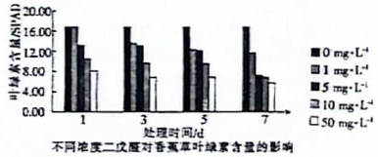
（4）设置戊二醛浓度为0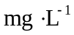组的目的是______。
（5）据图可知，随着戊二醛浓度的______和处理时间的延长，香蕉草的叶绿素含量呈现______的变化趋势。
（6）根据以上结论，请你对小明使用戊二醛给水族箱消毒提出一条合理化建议：____________。

河北省2024年考前适应性评估（二）
生物参考答案
一、单项选择题（本大题共25小题，每小题1分，共25分）
1．C 2．D 3．A 4．B 5．C 6．D 7．B 8．C 9．D 10．C 11．D
12．D 13．A 14．B 15．B 16．C 17．A 18．B 19．A 20．C 21．A
22．B 23．D 24．C 25．C
二、非选择题（本大题共5小题，每空1分，共35分）
26．（7分）
（1）单 子房 （2）B A 18
（3）保护根尖和幼根（合理即可）降低蒸腾作用（合理即可）
27．（7分）
（1）3 消费 捕食和竞争
（2）猫头鹰 （3）蛇 （4）不认同 食草昆虫
28．（7分）
（1）有无成形的细胞核（合理即可） 出芽 分裂
（2）单 光合 生产 （3）捕食
29．（7分）
（1）晶状体 视网膜 大脑皮层（或大脑皮层的视觉中枢）
（2）小肠 （3）藻类孢子 （4）子叶
30．（7分）
（1）水温
（2）避免实验的偶然性（合理即可）
（3）求取平均值（合理即可）
（4）作对照
（5）增加（或升高）下降（或减少）
（6）使用浓度要合理（或控制使用时间，及时换水，使用前可暂时移出水中生物等，合理即可）

